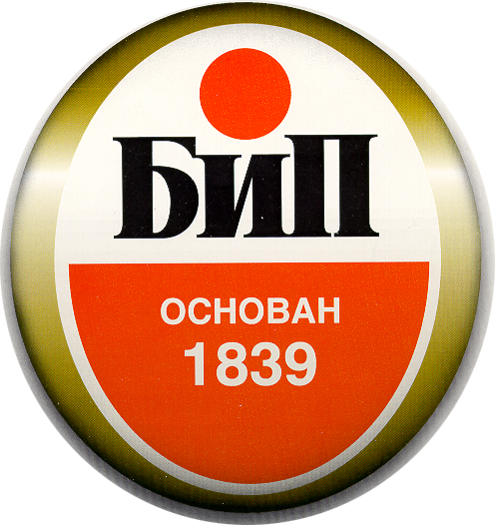

Акционарско друштво »Београдска индустрија пивам, слада и безалкохолних пића»
–у реструктурирању, са седиштем у Београду, ул. Булевар војводе Путника, бр.5., у складу са чл.64. Закона о тржишту хартија од вредности и других финансијских инструмената («Сл.гласник РС», БР.100/2006) оглашава

ИЗВЕШТАЈ О БИТНОМ ДОГАЂАЈУ
(О ОДРЖАНОЈ ГОДИШЊОЈ СКУПШТИНИ АКЦИОНАРА)

Дана 30.06.2010 године одржана је Годишња скупштина акционара Друштва, којој су присуствовали пуномоћници акционара и акционари који су стекли право гласа, у складу са Законом и Статутом Друштва, и који су представљали 5.903.087 гласова, односно 64,82 % гласова од 9.106.059 гласова који чине укупан гласачки фонд.

На седници су прописаном већином гласова донете следеће одлуке:

- О усвајању извештаја о пословању за 2009 годину, и Финансијских извештаја за 2009 годину коригованих у складу са мишљењем овлашћеног ревизора, Ревизорске куће «Auditor», Београд, о ревизији финансијских извештаја са стањем на дан 31.12.2009 године;
- О усвајању налаза и мишљења овлашћеног ревизора о ревизији финансијских извештаја А.Д.»БИП»- БЕОГРАД са стањем на дан 31.12.2009 године;
- О усвајању извештаја о раду Управног одбора у периоду између две Годишње скупштине акционара;
- О усвајању извештаја о раду Надзорног одбора у периоду између две Годишње скупштине акционара;
- О продужењу мандата члановима Управног одбора: Рајко Миличевић, Ђорђо Симанић, Никола Аранђеловић, Славко Шкобић, Милорад Каровић, Добривоје Матијевић и Славко Шолак;
- О продужењу мандата члановима Надзорног одбора: Мр. Гаврило Веселиновић, Здравко Лукић и Јован Миленковић;

Све одлуке донете су у свему према предлозима које је припремио Управни одбор Друштва.

За А.Д.»БИП» - БЕОГРАД
-у реструктурирању
Генерални директор

дипл.екон Славко Шкобић

Арх. бр.699/10/6
Београд, 07.07.2010.

